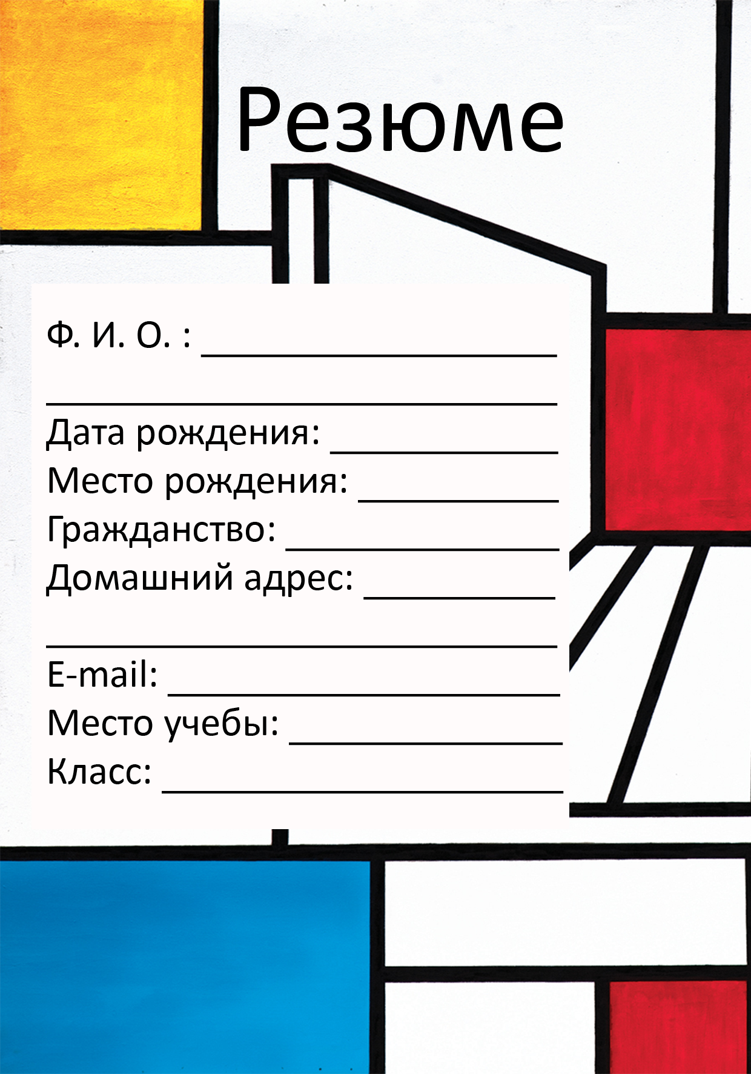

Санкт-Петербург

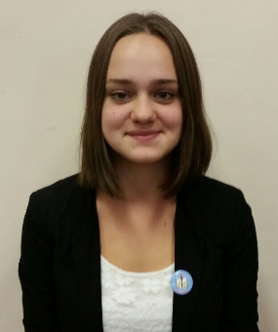

10 «Б»

ГБОУ лицей №179

miss.catmel@yandex.ru

ул.Брянцева, д.22, кв.61

РФ

Санкт-Петербург

18.08.1999

Екатерина Андреевна

Мельникова



Похвальный лист «За отличные успехи в учении»

Похвальный лист «За отличные успехи в учении»

Похвальный лист «За отличные успехи в учении»

Аттестат об основном общем образовании с отличием

5

4

3

2

1

ГБОУ лицей № 179, 2012 г.

ГБОУ лицей № 179, 2013 г.

ГБОУ лицей № 179, 2014 г.

ГБОУ лицей № 179, 2015 г.

ГБОУ лицей № 179, 2015 г.

Похвальный лист «За отличные успехи в учении»



Международная Медицина Призер

Всероссийская Обществознание Призер

Открытая российская Математика 1 степень

Всероссийская Биология Призер



Школьная конференция «Первые шаги в науке»   
Научная работа «Влияние физкультуры и спорта на состояние дыхательной и сердечно-сосудистой систем у восьмиклассников», 2 место

Городская научно-практическая конференция по биологии «Ученые будущего»   
Научная работа «Влияние физкультуры и спорта на состояние дыхательной и сердечно-сосудистой систем у восьмиклассников»

Региональная научно-практическая конференция «Балтийский регион вчера, сегодня, завтра» 2015г.

Научная работа «Влияние физкультуры и спорта на состояние дыхательной и сердечно-сосудистой систем у восьмиклассников», Диплом 3 степени



2 08.10-09.10, 2015 г. Всероссийский форум «Молодые молодым»

1 04.11-06.11, 2013 г. «Возможные математики» Школьная лига



Мои достижения

Победитель и призер различных международных соревнований по спортивно-бальным танцам. (Санкт-Петербург, Москва, Хельсинки)

Бронзовый призер Кубка Санкт-Петербурга по спортивным бальным танцам.

Публикация в школьном журнале лицея № 179 «Шаг вперед».

Публикация в сборнике тезисов «Поддержка научного и инженерного творчества школьников старших классов Санкт-Петербурга».

Публикация в сборнике тезисов «Балтийский регион»

Победитель международного игрового конкурса «Золотое руно» 2014, 2013, 2012 г.г.